Муниципальное бюджетное дошкольное образовательное учреждение Детский сад №63 «Витаминка» г. Белгорода
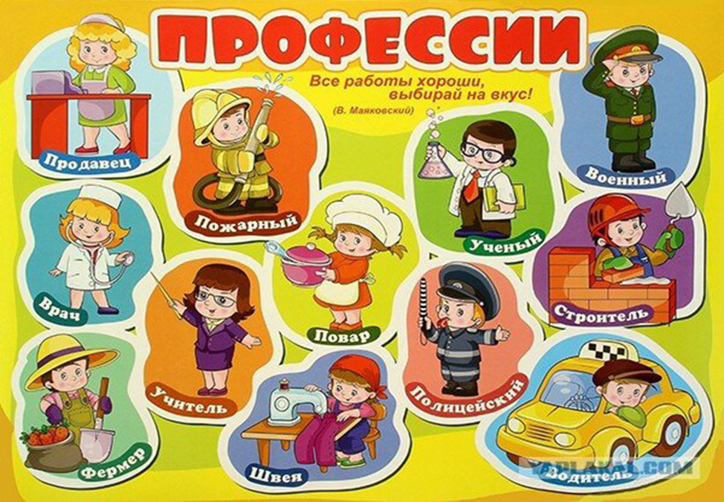

Проект по ранней профориентации дошкольников «В мире профессий»

Разработчики:
Юшкова О.Н
Тарасова А.А

г. Белгород 2024
Информационная карта проекта по ранней профориентации дошкольников «В мире профессий»
Пояснительная записка.
Дошкольное образование – это первая ступень системы образования в России, задача которой сформировать первичные представления дошкольника об окружающем мире, заложить основы нравственного и познавательного развития личности ребенка. В рамках преемственности по профориентации детский сад является первоначальным звеном в единой непрерывной системе образования.
Актуальность темы
Проблема профориентации является общественной, так как именно от неё зависит состояние общества, развитие рынка труда, занятость населения, возможность выявления талантов и направление их в наиболее подходящие сферы деятельности.
Скрытые резервы профориентации таятся уже на этапе дошкольного детства. Раннее начало подготовки ребенка к выбору будущей профессии заключается не в навязывании ребенку того, кем он должен стать, а в ознакомлении детей с многообразием и широким выбором профессий.
21 век диктует свои условия. Современный рынок профессий должен динамически меняться и подстраиваться под сформировавшиеся нужды. Каждый год появляются новые профессии, которые требуют от людей получения новых знаний и навыков их применения. Создавшаяся ситуация заставляет нас по-новому взглянуть на организацию профориентационной работы с дошкольниками. Чем разнообразнее будут представления дошкольника о мире профессий, тем этот мир окажется ярче и привлекательнее для него.
Таким образом, раннее трудовое воспитание и профориентация являются одной из ступенек на пути к успешности во взрослой жизни.
Тема проекта: «В мире профессий»
Вид проекта: информационно-практико-ориентированный.
Участники проекта: воспитанники МБДОУ «Детский сад «Витаминка»
г. Белгорода, общеразвивающей направленности для детей 5-7 лет №6, их родители, воспитатели группы.
Срок реализации проекта: сентябрь 2024 г. – май 2025 г.
Цель проекта: создание педагогических условий для ранней профессиональной ориентации дошкольников.
Задачи проекта:
расширить знания детей о мире профессий;
сформировать интерес к трудовой деятельности взрослых и эмоциональное отношения к профессиональному миру;
расширить представления детей о разных специальностях, отражающих современные социально-экономические отношения и новые профессии;
сформировать финансовую культуру у детей;
обеспечить пространство детской реализации, где воспитанники могли бы воплотить свои идеи;
предоставить детям возможность использовать свои силы в доступных видах деятельности;
стимулировать развитие познавательных, коммуникативных, творческих способностей детей;
обеспечить психолого-педагогическую поддержку семьи и повышение компетентности родителей в вопросах ранней профориентации дошкольников.
Ожидаемые результаты: Основные результаты проекта будут заключаться в том, что:
- у детей сформируется обобщенное представление о структуре трудового процесса и понимание взаимосвязи между компонентами трудовой деятельности;
- активизируется познавательная деятельность дошкольников, интерес к профессиям взрослых,
- разовьется чувство уважения к людям разных профессий;
- родители почувствуют себя равноправными участниками совместно организованной образовательной деятельности, станут активными участниками воспитательного процесса
Новизна
Новизна предложенного проекта заключается в том, что среди доступных для просмотра проектов по ранней профориентации дошкольников данный проект является одним из немногих, который не ограничивает круг изучаемых профессий только широко известными и востребованными профессиями. Наш проект направлен на расширение знаний детей о новых, только появляющихся профессиях; о профессиях будущего; о профессиях, которые не являются популярными, но позволяют реализовать весь творческий потенциал человека.
Практическая значимость.
Проект может быть использован педагогами ДОУ для ознакомления воспитанников с профессиями, так как имеется наглядно- информационный, познавательный материал игр, пособий, презентаций для проведения виртуальной экскурсии по знакомству с профессиями, фотоматериалы оформления уголка и информационного стенда для родителей по ранней профориентации. В проекте представлен системный подход по профориентации.
Проект может представлять значительный интерес и для родителей дошкольников тем, что собранным материалом они могут воспользоваться для раскрытия детям темы знакомства с профессиями, а также для самих детей, потому как помогает раскрыть потенциал каждого ребенка.
Продукт проекта: Презентация-отчет по реализации проекта. Альбом «Все профессии нужны».
Итоговое мероприятие: Развлечение «Путешествие в мир профессий».

План работы Проект реализуется по следующим этапам:
1. Подготовительный этап
- теоретический анализ состояния проблемы в научно-методических ресурсах;
- оценка собственных возможностей и ресурсов в решении проблемы;
- определение целей и задач проекта;
- прогнозирование результатов;
- повышение собственной компетенции по теме;
- подбор и систематизация материала и оборудования для реализации проекта;
- подбор наглядно-демонстрационного материала;
- разработка плана мероприятий по повышению компетентности родителей воспитанников в вопросах профориентации детей.
2. Основной этап.
Сроки | Тема | Мероприятия
Сентябрь | Профессии, знакомые с детства (врач, фармацевт, учитель,  библиотекарь, повар, почтальон) | - Интервью детей «Кем быть?» Экскурсия в медицинский кабинет  - Сюжетно-ролевые игры «Поликлиника»,  «Больница», «Школа, «Аптека», «Библиотека»;  - Беседы: «Кто такой фармацевт?» «Кто нас лечит?», «Как нужно вести себя в кабинете врача!», «Правила личной гигиены», «Что делает мама, когда я заболел»;  - Конструирование «Постройка больницы, школы, аптеки»;  - Аппликация «Вывеска для магазина, почты, больницы, аптеки»  - Д/и «Кому что нужно для работы?», «К какому врачу обратиться, если болит...»  - Лепка из соленого теста «Сладкая жизнь»  - Консультация для родителей «Быть здоровым здорово!»  - Привлечение родителей к изготовлению атрибутов, костюмов для сюжетно-ролевых игр;  - Консультация для родителей «Знакомим ребенка с профессиями»  Оформление страничек в Альбоме профессий
Октябрь | Профессии, знакомые с детства (строитель, архитектор, водитель, продавец, автомеханик) | - Сюжетно-ролевые игры «Магазин»,  «Стройка»; «Шиномонтажная мастерская»  - Беседы: «Кто построил наш город?», «Какие профессии можно назвать мужскими, а какие – женскими?»  - Конструирование «Постройка домов»;  - Коллективная аппликация «Город нашей мечты»  - Д/и «Кому что нужно для работы?»,  «Хлопните в ладоши, если это надо для … (название профессии)», «Кто больше назовет действий?» (с мячом), «Что предмет расскажет о себе?»  - Легоконструирование « Детский сад будущего», « Новый район нашего города»;  Оформление страничек в Альбоме профессий
Ноябрь | Современные профессии: Промоутер  Экскурсовод  Программист Блогер Диетолог Фитнес- тренер Грумер | - Виртуальные экскурсии «Инженер- программист», «Грумер- загадочная профессия»  Познавательная беседа «Инженер- программист – великий волшебник»  - Дидактические игры «Угадай слово»,  «Анаграммы», «Что нужно для работы?».  - Презентация «Эволюция компьютерной техники»  - Просмотр развивающего мультфильма  «Программист» https://youtu.be/ARRD4nR4EQQ  - Конструирование из бумаги «Мой персональный компьютер»  - Экскурсия по детскому саду с детьми в роли экскурсоводов  - Беседа «Для чего нужны диеты?», «Кто такой диетолог»  - Коллективная аппликация «Пирамида здоровья»  - Мастер-класс «Знакомьтесь, я фитнес-тренер»  Оформление странички в Альбоме профессий
Декабрь | Самые  «зеленые» профессии (эколог, лесник, ветеринар, сити-фермер, эковожатый, ландшафтный дизайнер) | - Беседы «Знакомство с «зелеными» профессиями: эколог, лесник, ветеринар, сити- фермер, эковожатый; «Как помогает эколог животным и растениям», «Какие профессии могут навредить природе», «Что мы можем сделать для сохранения чистоты в нашем городе?», «Как дети могут помочь экологам?»  - Акция «Не рубите елочку»  - Стенгазета «Мусор требует разделения»  - Разработка правил поведения в природе  - Создание красной книги нашего района  - Беседы о том, как мы можем сохранить деревья, цветы, птиц на нашей улице.  - Викторина «Знатоки родной природы»  - Словесные игры: «Назови ласково», «На земле, в небесах и на море», «Кто живет рядом», «Угадай растения, животного, птицу, насекомого», «Цепочка», «Кто где живет»  - Акция «Сбор использованных батареек»  - Показ экологической сказки «Случай в лесу»  - Создание листовок для родителей «Мы за чистый город»  - Рисование «Создание экологических знаков»  - Выставка рисунков «Прикоснись к природе сердцем»  Экологический флешмоб https://www.youtube.com/watch?v=-paynBnSNOc
Январь | Самые творческие профессии (актер, танцор, музыкант, художник, дизайнер, фотограф) | - Беседа «Здравствуй, театр»  - Разыгрывание этюдов  - Театральные игры  - Уроки ритмопластики  - Виртуальная экскурсия в драмтеатр  - Драматизация сказки «Репка»  - Постановка музыкальной сказки «Дорога к теремку»  - Беседа «Фотография вчера и сегодня»  - Экскурсия по саду с фотоаппаратом  - Аппликация «Рамка для фотографии»  - Мини-музей фотоаппаратов и фотоснимков  - Встреча с фотографом и фотосессия для детей  - Коллективная лепка «Дизайн комнаты»  - Домашнее задание «Изготовление забавного бутерброда» (фуд-дизайн)  Привлечение родителей к изготовлению костюмов и атрибутов
Февраль | «Военные профессии» (летчик, десантник, пограничник, танкист, артиллерист, сапер…) | - Беседы: «Кто стоит на страже Родины?»,  «Военное снаряжение», «Каким должен быть защитник Родины?», «Военная техника»;  «Виды и рода войск»  - Рассматривание иллюстраций с военной техникой и формой;  - Просмотр презентации «Военные профессии»;  - Знакомство с пословицами и поговорками о Родине, силе, мужестве и доблести,  - Рисование «Танк», Лепка «Самолет»,  - Конструирование «Пограничная застава»;  - Аппликация «Корабль»;  - Фотоальбом «Мой папа- солдат»  - Сюжетно- ролевые игры», «Пограничники»,  «Летчики», «Моряки»
Март | «Мастера красоты» (парикмахер, стилист, визажист, косметолог, мастер маникюра, массажист) | - Беседа «Кто такие мастера красоты?»  - Тематическая презентация «Профессии парикмахера, стилиста, визажиста, косметолога, мастера маникюра, массажиста»  - Сюжетно-ролевая игра «Салон красоты»  - Рисование на заготовке «Нанеси макияж, сделай прическу», «Дизайн ногтей»  - Мастер-класс «Сам себе массажист»  - Создание журнала мод  Мастер-класс «Задорные косички»  - Д/и «Что предмет расскажет о себе?»  «Что нужно для работы?»  - Совместное с родителями изготовление  атрибутов для сюжетно-ролевой игры «В парикмахерской»
Апрель | Профессии  Службы  спасения  (спасатель,  пожарный,  инспектор  ДПС,  полицейский) | - Компьютерная презентация «Спасатель –  важная профессия», «Пожарный – героическая  профессия»  - С/и «Отдел полиции»  - Дидактические игры: «Не ошибись», «Что  можно, а что нельзя?», «Доскажи словечко»,  «Экстренная помощь», «Позови на помощь»,  «Опасные предметы», «Кому ты откроешь  дверь?».  Беседы: «Важные телефонные номера», «Огонь  – наш друг или враг?»  - Флешмоб «Соблюдай ПДД»  https://www.youtube.com/watch?v=tZui7IsyluQ  - НОД Лепка «Лучший друг спасателя – собака»  - Чтение художественной литературы  «Денискины рассказы. Как Дениска решил  стать пожарным»  Экскурсия по ДОУ «Противопожарная  безопасность нашего детского сада»
Май | «Все  профессии  нужны, все  профессии  важны» | Фестиваль чтецов «Кем быть?»  Изготовление альбома «Профессии наших  родителей»  Изготовление альбома «Стихи и загадки про  профессии»  Дидактическая игра «Кому что нужно для  работы»  Викторина «Чья профессия нужней, интересней  и важней?»

3. Заключительный этап.
- обобщение положительного опыта и результатов проекта;
- анализ деятельности;
- презентация проекта.
- оценка и прогнозирование перспективных направлений дальнейшего использования результатов работы.
- трансляция опыта учреждения в сети Интернет.

Вывод: Профориентация - многогранная проблема, решаемая не одним годом. И только правильная систематическая работа в данном направлении в дошкольном учреждении и в школе позволит нашим воспитанникам правильно определиться с выбором будущей профессии. И это может стать решающим фактором будущей социализации ребенка, основой для будущего профессионального определения.

